**Scénarios d’utilisation**

1. **Chaînage avant en profondeur**

1. Taper (initial) pour initialiser

2. Taper (beginAvant)

3. Entrer la marque que vous voulez

4. Entrer votre budget et mémoire de phone que vous voulez

5. Choisir l'un des trois attributs (Taille d’écran, Performance, Nouveau modèle ) et remplir ce que vous voulez.

6. Le résultat s’affiche

7. À NE SURTOUT PAS OMETTRE : taper (vider) pour vider la base de faits et les autres variables globales.

1. Lancer une nouvelle recherche

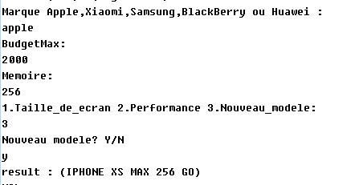

1. **Chaînage arrière en profondeur**

Étape 1 : Taper(beginAvant)ou(beginArriere). Neuf types de téléphones portables qui sont les plus vendus et les plus recommandés seront affichés sur l'interface.

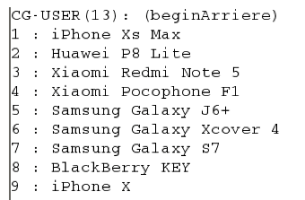

Étape 2：Choisissez un type de téléphone mobile qui vous intéresse le plus et entrez le numéro correspondant.



Étape 3：Ensuite, vous pouvez entrer une série de critère pour votre téléphone.

Je vous rappele qu’il faut choisir seulement une parmi les trois demandes : taille d’écran, performance et le type de la modèle.

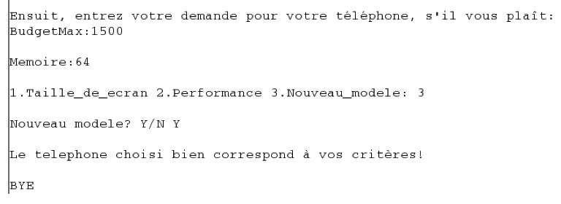

Étape finale ：Nous obtiendrons un résultat positive ‘Le telephone choisi bien correspond à vos critères!’ si nos demandes sont conformes à la critère. Au contraire, un résultat négative ‘Le telephone choisi ne correspond pas à vos critères. Vous pouvez ré-essayer.’